Formulář na ubytování
v hotelu BOBYCENTRUM

Závazná objednávka ubytování ze dne 25. 1. na 26. 1. 2008 v hotelu BOBYCENTRUM (akce: Právník roku 2007)
Hotel BOBYCENTRUM
rezervační oddělení
Sportovní 2A
602 00 Brno




Příjmení, jméno: ............................................................................. Mám zájem o ubytování
Adresa: ................................................................................................ (zvolenou variantu vyznačte)
Telefon/fax: .......................................................................................
1lůžkový pokoj 1650Kč/noc
E-mail: ................................................................................................
2lůžkový pokoj 1950 Kč/noc

V ceně je zahrnuta bufetová snídaně, volný vstup do fitness s relaxačním bazénem a vysokorychlostní připojení k internetu, DPH a místní poplatky. Možnost parkování v hotelové podzemní garáži (za poplatek), venkovní parkoviště zdarma.

Datum: .......................................... Podpis účastníka akce: ...............................................

Vyplněný formulář v papírové podobě můžete zaslat na adresu hotelu, faxovat na +420 541 638 103, v elektronické podobě mailovat na: rezervace@bobycentrum.cz. Můžete využít i telefonní spojení: +420 541 638 166, heslo Právník roku.

Formulář na ubytování
v hotelu SLAVIA

Závazná objednávka ubytování ze dne 25. 1. na 26. 1. 2008 v hotelu SLAVIA (akce: Právník roku 2007)
Hotel SLAVIA
recepce hotelu
Solniční 15/17
662 16 Brno

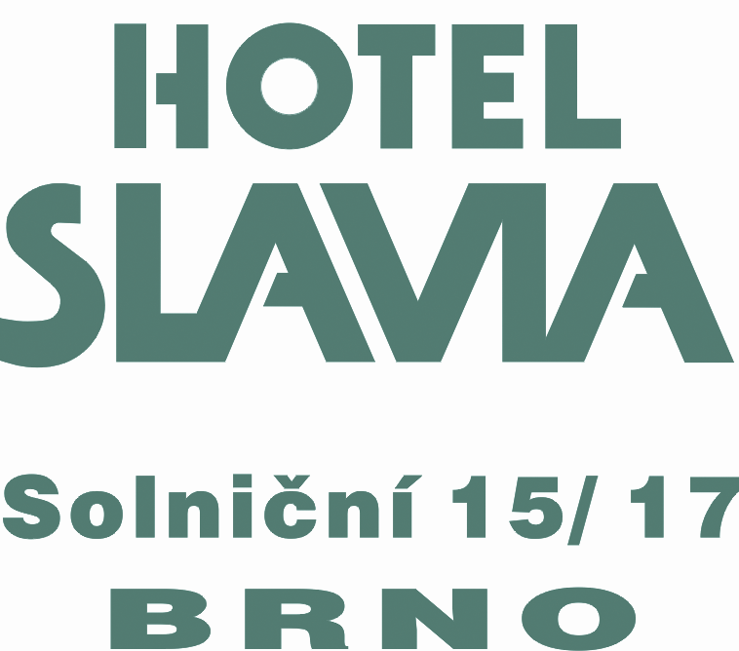

Příjmení, jméno: ............................................................................. Mám zájem o ubytování
Adresa: ................................................................................................ (zvolenou variantu vyznačte)
Telefon/fax: .......................................................................................
1lůžkový pokoj 1425 Kč/noc
E-mail: ................................................................................................
2lůžkový pokoj 1800 Kč/noc

V ceně je zahrnuta bufetová snídaně, volný vstup do sauny, DPH a místní poplatky. Možnost parkování před hotelem či v hotelové garáži (za poplatek)
.

Datum: .......................................... Podpis účastníka akce: ...............................................

Vyplněný formulář v papírové podobě můžete zaslat na adresu hotelu, faxovat na +420 542 211 769, v elektronické podobě mailovat na: hotel.slavia@iol.cz. Můžete využít i telefonní spojení: +420 542 321 249, heslo Právník roku.

